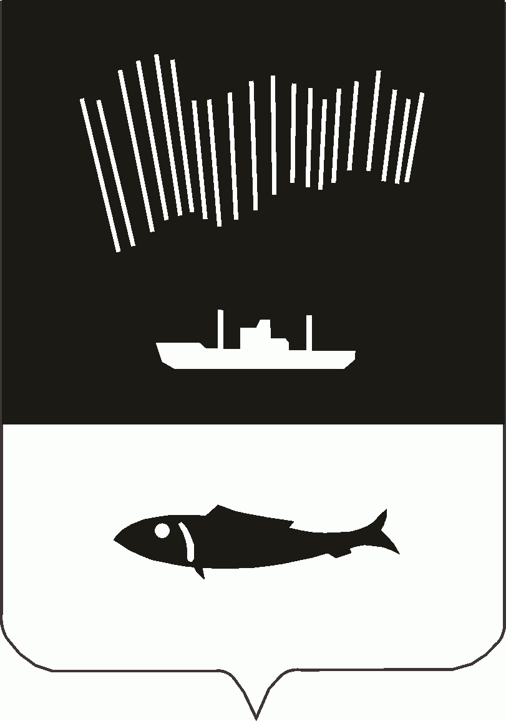

АДМИНИСТРАЦИЯ ГОРОДА МУРМАНСКА

П О С Т А Н О В Л Е Н И Е

08.11.2011 № 2156

О проведении открытого конкурса на право заключения
инвестиционного договора

В соответствии с Федеральным законом от 25.02.1999 № 39-ФЗ «Об инвестиционной деятельности в Российской Федерации», руководствуясь решением Мурманского городского совета от 06.10.1998 № 17-153 «Об управлении и распоряжении муниципальной собственностью г. Мурманска», решением Совета депутатов города Мурманска от 04.10.2011 № 40-535 «О даче согласия администрации города Мурманска на заключение инвестиционного договора на реконструкцию объекта недвижимого имущества, находящегося в муниципальной собственности города Мурманска, нежилого отдельно стоящего здания, расположенного по адресу: г. Мурманск, ул. Профсоюзов, д. 20», постановлением администрации города Мурманска от 21.10.2011 № 1975 «Об утверждении Порядка организации и проведения открытого конкурса на право заключения инвестиционного договора» п о с т а н о в л я ю:

1. Провести открытый конкурс на право заключения инвестиционного договора на реконструкцию объекта, находящегося в муниципальной собственности, расположенного по адресу: г. Мурманск, ул. Профсоюзов, д. 20 (далее – Конкурс).
2. Возложить полномочия организатора Конкурса на комитет градостроительства и территориального развития администрации города Мурманска (Пионковская С.С.).
3. Комитету градостроительства и территориального развития администрации города Мурманска (Пионковская С.С.) обеспечить подготовку и проведение открытого Конкурса.
4. Комитету имущественных отношений города Мурманска (Синякаев Р.Р.) произвести оценку объекта муниципальной собственности, расположенного по адресу: г. Мурманск, ул. Профсоюзов, д. 20.
5. Редакции газеты «Вечерний Мурманск» (Червякова Н.Г.) опубликовать настоящее постановление.
6. Настоящее постановление вступает в силу со дня официального опубликования.
7. Контроль за выполнением настоящего постановления возложить на заместителя главы администрации города Мурманска Изотова А.В.

Глава администрации
города Мурманска А.И. Сысоев

